# 调试死循环，定位相关代码

死循环会造成浏览器崩溃，没有任何报错信息。

定位到相关代码的方法：

1、可以在运行程序前，打开控制台

2、执行程序

3、当陷入死循环，浏览器没有响应时，点击控制台的source->pause按钮：

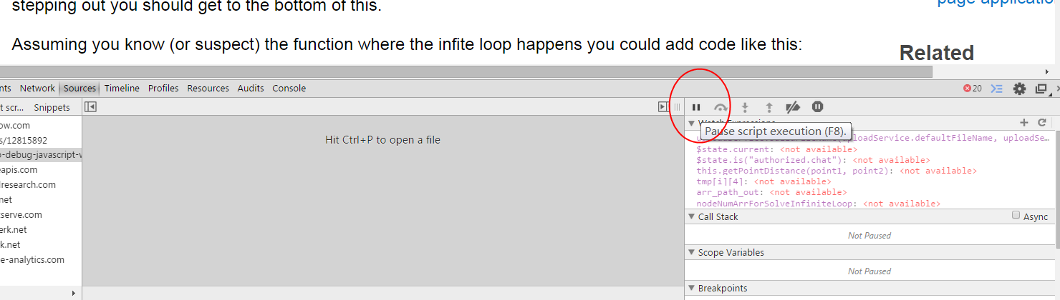

这样就会断点到当前执行代码（死循环中的代码），并看到相关的stack信息，以及对应的变量值等！

然后就可以进行断点调试

参见[How to debug javascript when it goes into infinite loops and recursive calls in Javascript?](http://stackoverflow.com/questions/12815892/how-to-debug-javascript-when-it-goes-into-infinite-loops-and-recursive-calls-in)